**МУ «Управление образования» Администрации Шелковского**

**муниципального района Чеченской Республики**

**МБОУ «Сары-Суйская средняя общеобразовательная школа»**

**BS00554_**

**( 366107. Чеченская Республика, Шелковской муниципальный район, с. Сары-Су ,ул. Школьная, 1)**

**Информация**

**о работе, приуроченной 65-летию А.Х. Кадырова**

**от 06.04.16г.**

По нашей школе мы организовали субботник по высаживанию роз, который проходил под девизом «Куст розы в честь А.Х. Кадырова». На вырученные средства от ярмарки мы приобрели 65 кустов роз. Из этого числа каждый класс получил по два куста розы на свой участок, а остальные были высажены на отдельный участок, который будет называться «Розы Ахмат – Хаджи»!!! Работа проводилась под наблюдением директора школы Елманбетовой М.А., а доверили посадку обучающимся 10-го класса.

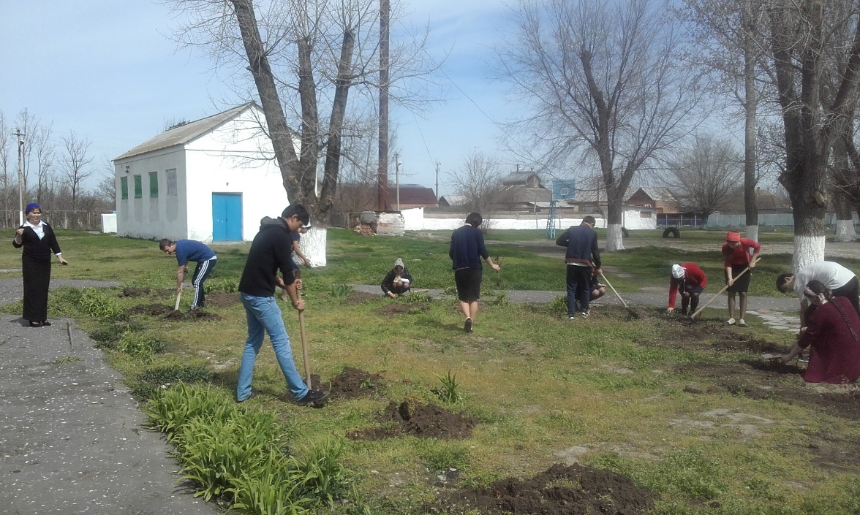

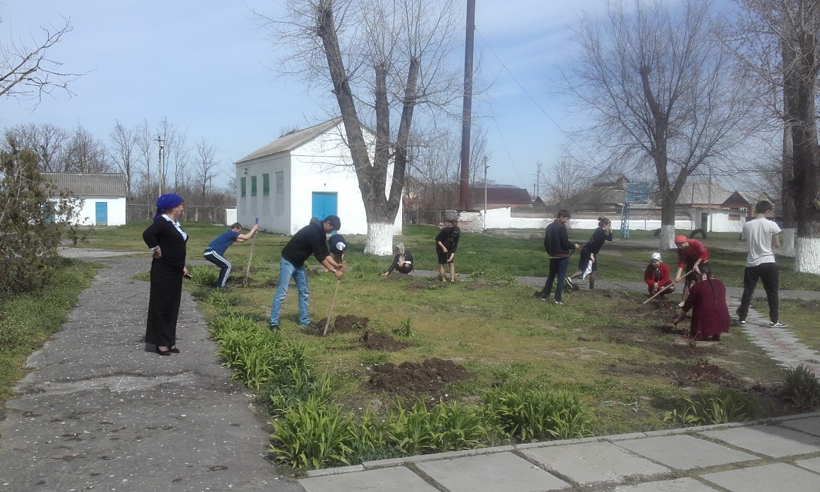

**Информацию подготовила ЗВР \_\_\_\_\_\_\_\_\_\_ З.И. Даутова**